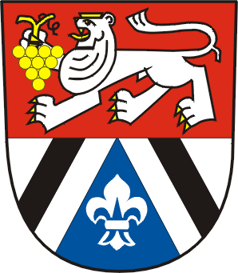
ZE DNE: | 4.4.2018
NAŠE ZN.: | 87/2018
VYŘIZUJE: | Jiří Šlancar
TEL.: | 519414227
DATUM:

Poskytnutí informací v souladu se zákonem č. 106/1999 Sb., o svobodném přístupu k informacím.

Na Obecní úřad Horní Bojanovice byla dne 4.4.2018 č.j. 87/2018 podána ,, Žádost o informace dle zákona č.106/1999 Sb., kde předmětem je poskytnutí seznamu právnických osob, které mají dluh vůči obci, jenž je po splatnosti více jal 180 dnů.

Odpověď byla podána :
Vedeme jednoho dlužníka, kterým je firma EPK o.p.s. Brněnská 3883/48, 695 01 Hodonín, IČ: 29283272

V Horních Bojanovicích 5.4.2018

Jiří Šlancar-starosta

